**Bilgisayar Bilimlerine Giriş Projesi**

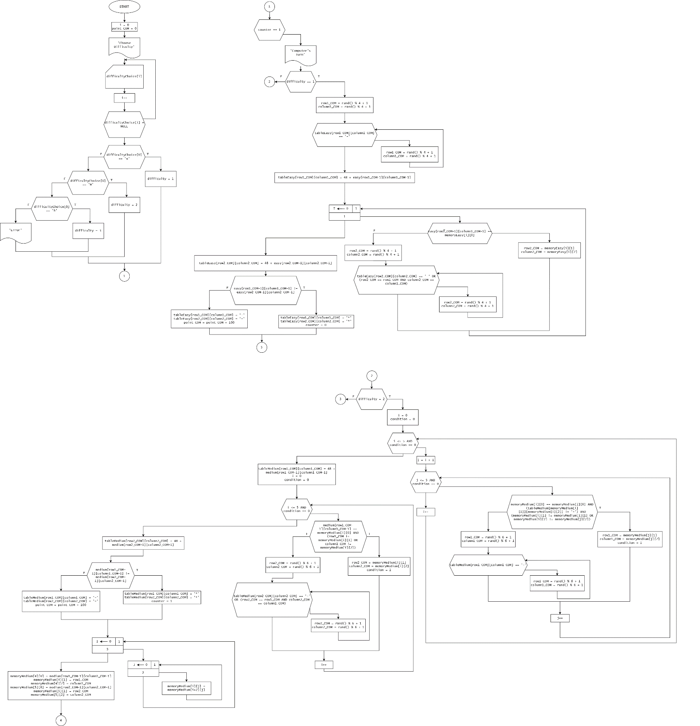**Akış Şeması:**

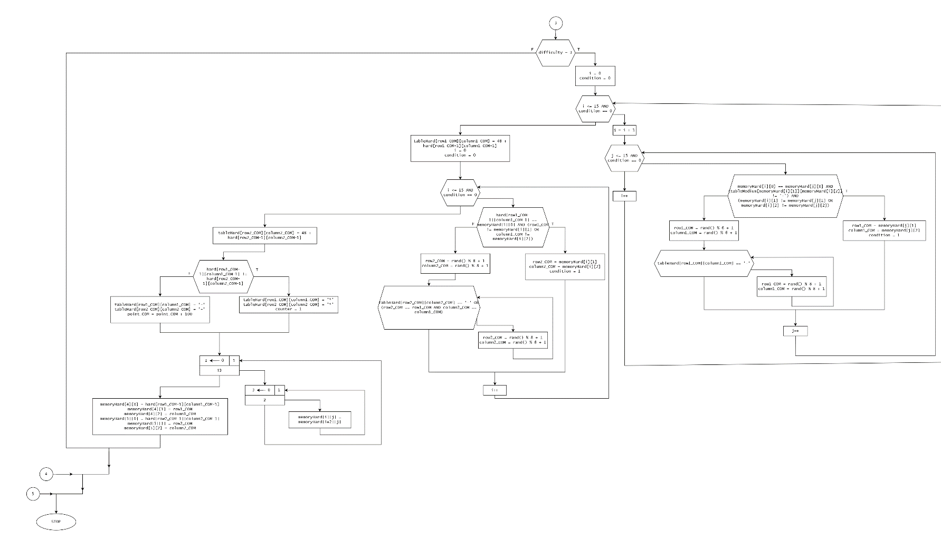**Örnek Çıktılar:**

metin, yol, metre, cihaz içeren bir resim

Açıklama otomatik olarak oluşturuldu**Easy 1:**

metin, elektronik eşyalar, siyah, kapat içeren bir resim

Açıklama otomatik olarak oluşturuldu

metin içeren bir resim

Açıklama otomatik olarak oluşturuldumetin içeren bir resim

Açıklama otomatik olarak oluşturuldu

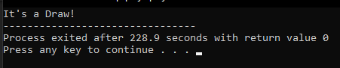

**metin, elektronik eşyalar, klavye, kapat içeren bir resim

Açıklama otomatik olarak oluşturulduEasy 2:**

metin içeren bir resim

Açıklama otomatik olarak oluşturuldumetin, elektronik eşyalar, karanlık, kapat içeren bir resim

Açıklama otomatik olarak oluşturuldu

metin içeren bir resim

Açıklama otomatik olarak oluşturuldu

**Medium 1:**

metin, siyah, elektronik eşyalar, klavye içeren bir resim

Açıklama otomatik olarak oluşturuldumetin, klavye, elektronik eşyalar, kapat içeren bir resim

Açıklama otomatik olarak oluşturuldumetin içeren bir resim

Açıklama otomatik olarak oluşturuldu

metin içeren bir resim

Açıklama otomatik olarak oluşturuldu

metin içeren bir resim

Açıklama otomatik olarak oluşturuldu

**Medium 2:**

metin içeren bir resim

Açıklama otomatik olarak oluşturuldumetin, hesap makinesi, skorbord, metre içeren bir resim

Açıklama otomatik olarak oluşturuldu metin, bilgisayar, klavye, elektronik eşyalar içeren bir resim

Açıklama otomatik olarak oluşturuldu

metin içeren bir resim

Açıklama otomatik olarak oluşturuldu

metin içeren bir resim

Açıklama otomatik olarak oluşturuldu

**Hard 1:**

metin, tablo içeren bir resim

Açıklama otomatik olarak oluşturuldumetin, elektronik eşyalar içeren bir resim

Açıklama otomatik olarak oluşturuldu

metin, klavye, bilgisayar, elektronik eşyalar içeren bir resim

Açıklama otomatik olarak oluşturuldu

metin içeren bir resim

Açıklama otomatik olarak oluşturuldu

**Hard 2:**

metin, elektronik eşyalar içeren bir resim

Açıklama otomatik olarak oluşturuldu metin, elektronik eşyalar, klavye, kapat içeren bir resim

Açıklama otomatik olarak oluşturuldu

metin, klavye, elektronik eşyalar, bilgisayar içeren bir resim

Açıklama otomatik olarak oluşturuldu

metin içeren bir resim

Açıklama otomatik olarak oluşturuldu

metin içeren bir resim

Açıklama otomatik olarak oluşturuldu

Video Linki:

<https://youtu.be/Fr_0HG6XDKU>

Hocam videoda puanları yanlış söylemişim. 900, 1000 olacak. 1700 de 1900 olacak.

Emirhan Özsaray

21011055